**СОДЕРЖАНИЕ**

ВВЕДЕНИЕ 3

1 ОСНОВНАЯ ЧАСТЬ 5

1.1 Обзор программного обеспечения 5

1.2 Постановка задачи индивидуального задания 7

1.3 Математическая модель поставленной задачи 7

1.4 Разработка программного продукта для решения задачи 10

1.4.1 Схема классов и их описание 10

1.4.2 Руководство пользователя 12

1.4.3 Руководство по инсталляции программного продукта 16

1.5 Использование сетевых технологии на предприятии. 17

ЗАКЛЮЧЕНИЕ 19

СПИСОК ИСПОЛЬЗОВАННЫХ ИСТОЧНИКОВ 20

ПРИЛОЖЕНИЕ 21

# **ВВЕДЕНИЕ**

Государственное учреждение образования «Песковский учебно-педагогический комплекс детский сад-средняя школа Лидского района» была открыта в 2005 году в аг.Песковцы. Она находится по адресу: 231318, Гродненская область, Лидский район, аг.Песковцы, ул.Гомельская, 9. Это современное здание с расчетной мощностью до 150 учащихся.

В 2005 году в ней обучались около 100 учащихся и 20 воспитанников детского сада из многих окрестных деревень. В 2012 году в связи с уменьшением количества обучающихся, было принято решение о закрытии 10-11 классов и переименовании школы в ГУО «Песковский учебно-педагогический комплекс детский сад-базовую школу Лидского района». На данный момент в ней обучаются 47 учащихся и 10 воспитанников детского сада. В данном учреждении образования работают 20 учителей и 18 технических работников.

Школа функционирует в режиме шестидневной школьной недели, пятидневной учебной недели. Занятия организованы в одну смену. Язык обучения белорусский [1].

Производственная (технологическая) практика является частью образовательного процесса подготовки специалистов, продолжением учебного процесса в производственных условиях.

Технологическая практика направлена на закрепление полученных в процессе обучения в вузе знаний, развитие и формирование практических умений, приобретение навыков решения профессиональных задач в производственных условиях.

Цель практики — закрепление приобретенных в университете знаний и умений, приобретение навыков самостоятельной работы, интеграция и систематизация знаний, полученных студентами в различных изученных курсах и дисциплинах по использованию языков программирования, программных сред, операционных систем.

Основными задачами практики являются:

* изучение технологических процессов обработки информации;
* изучение автоматизации графических работ;
* изучение систем автоматизированного проектирования:
* знакомство с оборудованием и программным обеспечением управления объектами в режиме реального времени [2].

Объектом прохождения производственной практики является ГУО «Песковский учебно-педагогический комплекс детский сад-базовая школа Лидского района».

Целью технологической практики является создание приложения в среде Visual Studio 2019 для аттестации работников школы по охране труда.

# **ОСНОВНАЯ ЧАСТЬ**

## **Обзор программного обеспечения**

Учебная практика проходила в ГУО «Песковский детский сад-базовая школа». Школа предоставляет базовое образование в дневной форме обучения.

В соответствии с возложенными на него задачами инженер-программист осуществляет следующие функции:

1. Разрабатывает, отлаживает, анализирует и оптимизирует программный код на основе готовых спецификаций.
2. Принимает участие в создании библиотек стандартных программ, в разработке форм документов, подлежащих электронной обработке, в проектировании программ, позволяющих расширить область применения вычислительной техники.
3. Определение задач, их алгоритмизация, увязка организационного и технического обеспечения всех автоматизированных систем управления производством.
4. Организация работы по совершенствованию документооборота на предприятии (определение входных и выходных документов, порядка их ввода и вывода, приема и переформирования, передачи по каналам связи, оптимизации документов, рационализации содержания и построения документов, удовлетворяющих требованиям автоматизированной системы управления производством).
5. Установка, отладка, опытная проверка и ввод в эксплуатацию комплекса технических средств автоматизированных систем управления производством.
6. Обеспечивает бесперебойное функционирование системы и принимает оперативные меры по устранению возникающих в процессе работы нарушений.
7. Модернизация применяемых технических средств.
8. Инструктирует работников школы по вопросам эксплуатации и технического обслуживания средств обучения.

В ГУО «Песковский детский сад-базовая школа» используются следующее программное обеспечение: система «Параграф» для автоматизации основных процессов управления учреждениями системы образования, система персонифицирующего учета работников «Ввод ДПУ 3.1.0», система для учета библиотечного фонда «Библиограф», система «Эталон-Online» для доступа к актуальным правовым и законодательным актам и документам, система «СЭД» для межведомственного электронного документооборота.

«Параграф» — программный комплекс, состоящий из множества различных компонентов для решения огромного спектра разных задач в учреждении образования. Продукт предназначается для введения компьютерных автоматизаций различной деятельности в учреждении образования.

Система «Ввод ДПУ» предназначена для заполнения документов персонифицированного учета, формировании и проверки пачек документов персонифицированного учета с последующим их предоставлением в Фонд социальной защиты. Она позволяет дистанционно подготовить и отправить отчетность.

Одним из основных инструментов в работе юридических служб, а также бухгалтеров и руководителей различного уровня являются справочно-правовые системы, поскольку для принятия корректных решений необходимо опираться на актуальную информацию об изменениях законодательства и новые редакции нормативных актов. Такие системы содержат постоянно пополняемый и обновляемый свод нормативных актов, комментарии к ним, справочную информацию экономического характера, формы документов и т. д. Среди справочно-правовых систем, в ГУО «Песковский детский сад-базовая школа» используется система «Эталон-Online».

## **Постановка задачи индивидуального задания**

Требуется разработать приложение для аттестации сотрудников школы по охране труда, обладающие следующими функциями:

1. Тестирование по охране труда;
2. Запись и просмотр статистики о прохождении тестирования в файл;
3. Хранение вопросов и ответов в XML файле с возможностью редактирования.

Для решения поставленной задачи были использованы следующие средства:

1. Microsoft Visual Studio 2019 — программная платформа для разработки приложений;
2. Rational Rose для создания UML диаграмм проекта.

## **Математическая модель поставленной задачи**

В разрабатываемом приложении действующим лицом выступает сотрудник учреждения образования и администратор.

Сотруднику учреждения образования приложение предоставляет следующие возможности:

1. Ввод фамилии, имени;
2. Прохождение тестирования;
3. Просмотр результата.

Администратору учреждения образования приложение предоставляет следующие возможности:

1. Просмотр и редактирование XML файла;
2. Просмотр и удаление файла с результатами тестирования.

Диаграммы вариантов использования (Use Case) описывают функциональное назначение системы или то, что система должна делать.

Суть диаграммы вариантов использования состоит в следующем. Проектируемая система представляется в виде множества сущностей или актеров, взаимодействующих с системой с помощью вариантов использования. При этом актером (actor) или действующим лицом называется любая сущность, взаимодействующая с системой извне. Это может быть человек, техническое устройство, программа или любая другая система, которая может служить источником воздействия на моделируемую систему так, как определит сам разработчик. Вариант использования служит для описания сервисов, которые система предоставляет актеру. Диаграмма вариантов использования может дополняться пояснительным текстом, который раскрывает смысл или семантику составляющих ее компонентов [3].

Use Case диаграмма проекта представлена на рисунке 1.1.

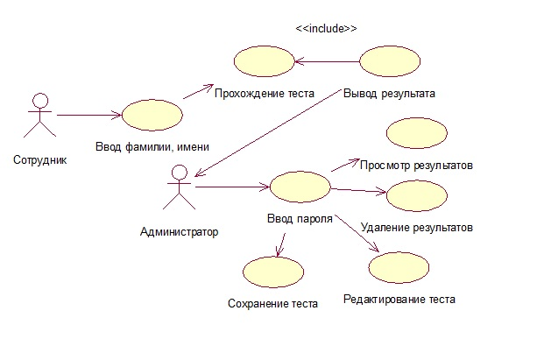

**Рисунок 1.1 — Use Case диаграмма проекта**

Диаграмма Sequence позволяет получить отражение процесса обмена сообщениями во времени. В течение работы системы объекты, являющиеся клиентами, посылают друг другу различные сообщения, а объекты-серверы обрабатывают их. В простейшем случае можно рассматривать сообщение как вызов метода какого-либо класса, в более сложных случаях сервер имеет обработчик очереди сообщений, и сообщения им обрабатываются асинхронно, т.е. сервер накапливает несколько сообщений в очереди, если не может обработать их сразу [4].

Описание взаимодействия объектов системы при помощи диаграммы Sequence представлено на рисунке 1.2.

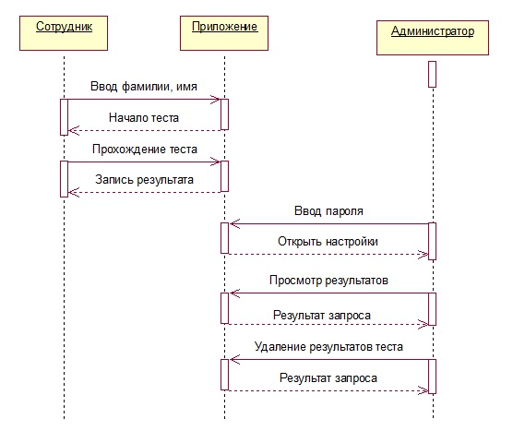

**Рисунок 1.2 — Диаграмма Sequence**

Диаграмма состояний Statechart предназначена для изучения состояний объектов и условий переходов между ними. Модель состояний позволяет представить поведение объекта при получении им сообщений и взаимодействии с другими объектами [4].

Модель поведения приложения при помощи диаграммы Stateсhart представлена на рисунке 1.3.

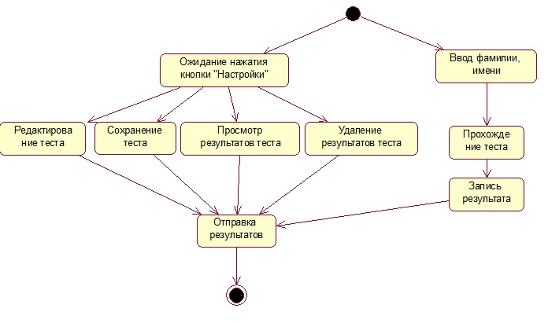

**Рисунок 1.3 — Диаграмма Statechart**

## **Разработка программного продукта для решения задачи**

### **Схема классов и их описание**

В данном проекте были разработаны 5 классов, обеспечивающих функционал программы.

На рисунке 1.4 представлена схема классов проекта.

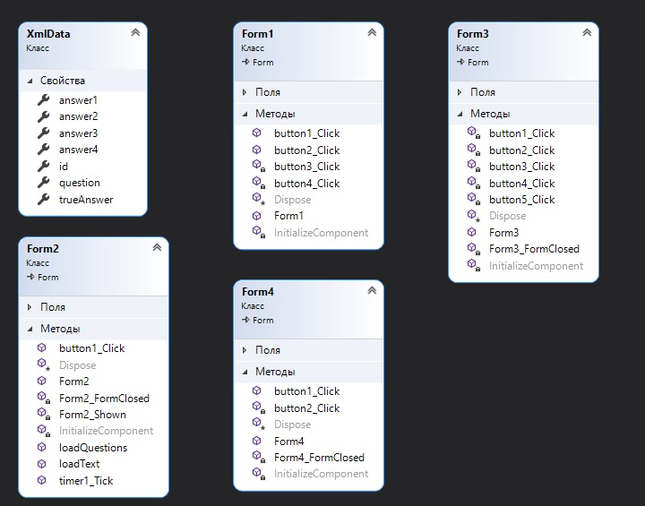

**Рисунок 1.4 — Схема классов проекта**

Класс «Form1» используется для отображения информации и перехода к другим формам. Работа с данными осуществляется через диалоговое окно «Form1».

Таблица 1.1 — Методы класса «Form1»

|  |  |
| --- | --- |
| Название метода | Свойство |
| button1_Click | Авторизация пользователя |
| button2_Click, button3_Click, button4_Click | Переход между формами |

Класс «Form2» используется для загрузки и выполнения тестирования. В таблице 1.2 описаны его методы.

Таблица 1.2 — Методы класса «Connect»

|  |  |
| --- | --- |
| Название метода | Свойство |
| loadQuestions | Считывание вопросов и ответов из xml файла |
| loadText | Вывод вопросов в соответствующие поля |
| button1_Click | Выполняет проверку ответа, вывод количества правильных ответов в конце теста |
| timer1_Tick | Счетчик оставшегося времени для прохождения теста |

Класс «Form3» используется для редактирования xml файла теста и файла результатов тестирования. В таблице 1.3 описаны его методы.

Таблица 1.3 — Методы класса «Form3»

|  |  |
| --- | --- |
| Название метода | Свойство |
| button1_Click | Метод для считывание и отображение содержимого xml файла |
| button4_Click | Метод для сохранения в xml файл |
| button3_Click | Выполнение запроса на удаление файла |
| button2_Click | Выполнение запроса на открытие файла |

Класс «Form4» используется для авторизации пользователя. В таблице 1.4 описаны его методы.

Таблица 1.4 — Методы класса «Form4»

|  |  |
| --- | --- |
| Название метода | Свойство |
| button1_Click | Метод для авторизации пользователя |

Класс «XmlData» используется для реализации модели доступа к данным.

### **Руководство пользователя**

Данный проект был реализован с помощью языка программирования C# в среде Microsoft Visual Studio 2019.

При успешном запуске приложения «TestSotrudnikov.exe» появляется стартовое диалоговое окно, которое изображено на рисунке 1.5.

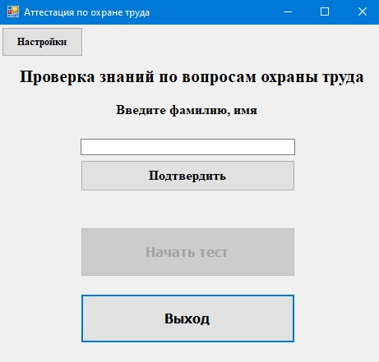

**Рисунок 1.5 — Стартовое диалоговое окно**

Для прохождения теста необходимо ввести фамилию, имя в соответствующее поле и нажать «Подтвердить», после чего кнопка «Начать тест» станет доступна. Нажав, откроется диалоговое окно «Тест по охране труда» (рисунок 1.6).

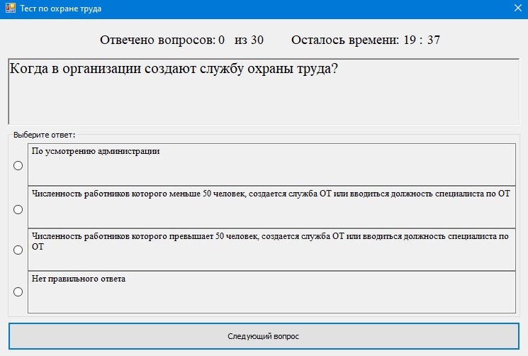

**Рисунок 1.7 — Диалоговое окно «Тест по охране труда»**

После прохождения теста появляется окно с количеством правильных ответов (рисунок 1.8).

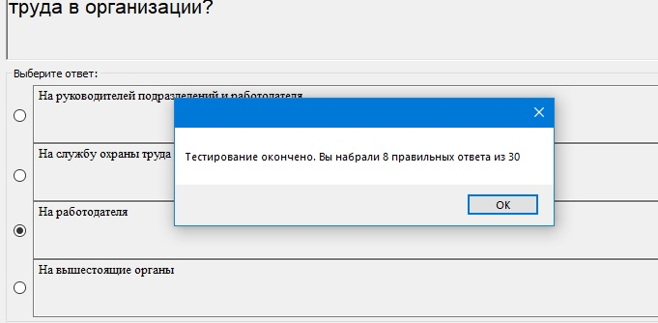

**Рисунок 1.8 — Окно результаты тестирования**

Для входа в настройки теста необходимо нажать кнопку «Настройки» в стартовом окне приложения, после чего ввести пароль в форму для авторизации (рисунок 1.9).

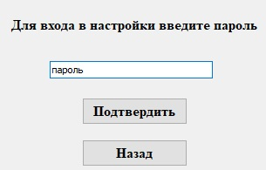

**Рисунок 1.9 — Окно авторизации**

После успешного ввода пароля откроется окно «Настройки» (рисунок 1.10).

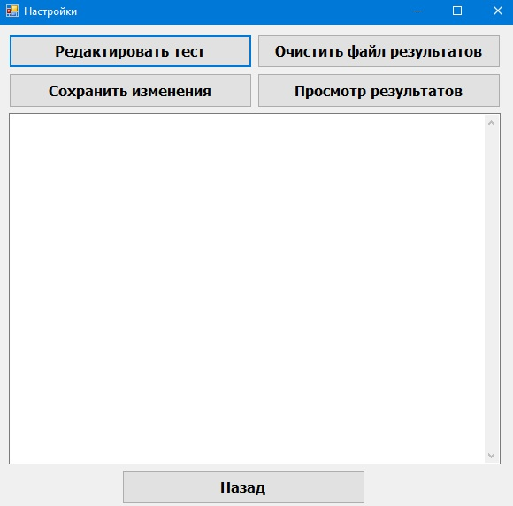

**Рисунок 1.10 — Окно «Настройки»**

Для изменения вопросов теста необходимо нажать «Редактировать тест» (рисунок 1.11) и сохранить результат нажав кнопку «Сохранить изменения».

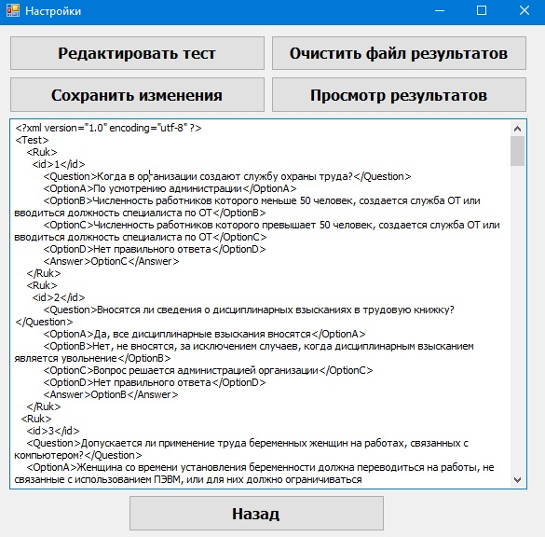

**Рисунок 1.11 — Изменение данных**

Результаты пройденного тестирования сохраняются в файл TestFIle.txt после чего их можно просмотреть, нажав кнопку «Просмотр результатов» либо удалить файл, нажав кнопку «Очистить файл результатов» (рисунок 1.12).

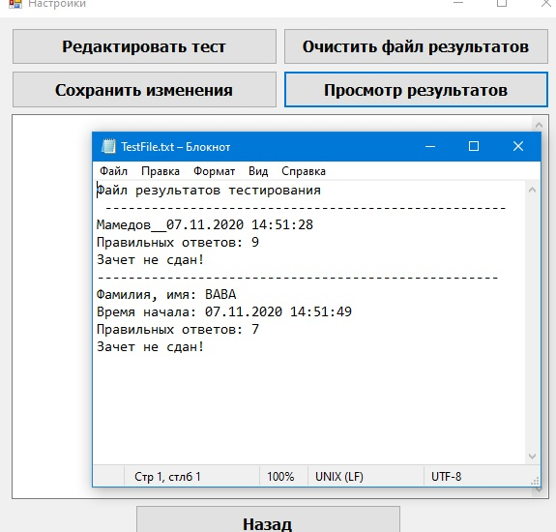

**Рисунок 1.12 — Просмотр результатов**

### **Руководство по инсталляции программного продукта**

Инсталляция программного продукта для клиента включает в себя следующие этапы:

1. Копирование папки Test_Sotrudnikov на компьютер.
2. Запуск .exe файла с названием TestSotrudnikov.exe.

## **Использование сетевых технологии на предприятии.**

В учреждении образования для осуществления учебного процесса и администрирования хозяйственной деятельности в настоящее время задействовано 10 компьютеров, которые образуют локальную вычислительную сеть. Локальная вычислительная сеть предназначена для организации взаимодействия между компьютерными системами. Локальная вычислительная сеть построена по топологии «звезда». Посредством ЛВС в систему объединены персональные компьютеры, расположенные на многих удаленных рабочих местах, которые используют совместно оборудование, программные средства и информацию.

Компьютеры учреждения образования подключены к сети Internet. Это позволяет обмениваться информацией с отделами, а также другими учебными заведениями, вышестоящими инстанциями, учащимися и их родителями. По средствам сети Интернет также иметься возможность наладить оперативный обмен информацией с партнерами учебного заведения. Это и отслеживание изменений на корпоративных сайтах партнеров, обмен электронной корреспонденцией, общение в реальном масштабе времени посредством Zoom. Кроме того, используя поисковые службы, можно выбирать оптимальные предложения при закупке оборудования и учебной литературы.

Также Интернет используется в учебной деятельности, причем в связи с пандемией, его роль постоянно возрастает. Интернет используют для организации процесса удалённого обучения. С его помощью можно оперативно связаться с учащимся или преподавателем, передать необходимые учебно-методические материалы или сдать выполненные работы. Кроме того, благодаря использованию сервисов Skype, Zoom, Google Meet можно организовывать занятия онлайн.

ГУО «Песковский детский сад-базовая школа Лидского района» имеет сайт в сети Интернет https://peskovcy.schools.by. Сайт школы является важнейшим источником информации для преподавателей и учащихся. В частотности на нём регулярно публикуется актуальное расписании занятий, новости, учебно-методические материалы для учащихся и документы, подготавливаемые методическим отделом для преподавателей.

Эффективность защиты информации в автоматизированных системах достигается применением средств защиты информации. Защита информации от утечки реализуется настройками доступа к локальным и сетевым информационным ресурсам автоматизированных систем. Эти средства обеспечивают: идентификацию и аутентификацию пользователей автоматизированных систем, разграничение доступа зарегистрированных пользователей к информационным ресурсам, регистрацию действий пользователей. В качестве идентификаторов пользователей применяются, как правило, условные обозначения в виде набора символов. Для аутентификации пользователей применяются пароли. Организация надежной и эффективной системы архивации данных является одной из важнейших задач по обеспечению сохранности информации в сети. Ежедневно создаются копии баз данных, чтобы исключить потерю информации.

# **ЗАКЛЮЧЕНИЕ**

В период прохождения производственной практики в ГУО «Песковский учебно-педагогический комплекс детский сад-базовая школа Лидского района» с 26.10.2020 по 01.11.2020 были закреплены теоретические знания и навыки в применении новых принципов решения проектно-конструкторских задач и углублений знаний о структуре, функциях, формах и методах работы на предприятии.

Выполнены следующие задачи:

* изучены технологические процессы обработки информации;
* изучены системы автоматизированного проектирования;
* изучено оборудование и программное обеспечение для управления объектами в режиме реального времени;
* разработано приложение, для проведения тестирования и сохранением результатов.

Таким образом, было создано полностью функционирующее приложение для аттестации работников школы по охране труда.

# **СПИСОК ИСПОЛЬЗОВАННЫХ ИСТОЧНИКОВ**

1. Сайт государственного учреждения образования «Песковский учебно-педагогический комплекс детский сад-базовая школа Лидского района» [Электронный ресурс]. — Режим доступа : https://peskovcy.schools.by. — Дата доступа : 27.10.2020.
2. Виноградова, И. М. Программа технологической практики. / И. М. Виноградова, О. И. Наранович. — Барановичи: БарГУ, 2007. — 10 с.
3. Бочкарева, Л. В. Системы автоматизации проектирования программного обеспечения. Работа в среде RationalRose : учебно-методическое пособие для студентов специальности «Программное обеспечение информационных технологий» всех форм обучения / Л. В. Бочкарева. — Минск. : БГУИР, 2006. — 38 с.
4. Кватрани, Т. RationalRose 2000 и UML. Визуальное моделирование. / Т. Кватрани. — Москва : Изд. Дом «Вильямс», 2003.
5. Медведев, В. И. Особенности объектно-ориентированного программирования на C++/CLI, C# и Java / В. И. Медведев — Казань : РИЦ «Школа».

# **ПРИЛОЖЕНИЕ**

**Листинг Form1.cs**

private void button3_Click(object sender, EventArgs e)

{

Application.Exit();

}

public void button2_Click(object sender, EventArgs e)

{

Form2 frm = new Form2();

this.Hide();

frm.ShowDialog();

}

public void button1_Click(object sender, EventArgs e)

{

button2.Enabled = true;

if (File.Exists("TestFile.txt"))

{

File.AppendAllText("TestFile.txt", "\n----------------------------------------------------" + "\nФамилия, имя: " + textBox1.Text + "\nВремя начала: " + DateTime.Now.ToString());

MessageBox.Show("Данные записаны");

}

else

{

StreamWriter file = new StreamWriter("TestFile.txt");

file.Write("Файл результатов тестирования\n " + "----------------------------------------------------\n" + textBox1.Text + "__" + DateTime.Now.ToString());

file.Close();

MessageBox.Show("Данные записаны");

}

textBox1.Clear();

}

private void button4_Click(object sender, EventArgs e)

{

Form4 frm = new Form4();

this.Hide();

frm.ShowDialog();

}

}

**Листинг Form2.cs**

using System;

using System.Collections.Generic;

using System.Data;

using System.Linq;

using System.Windows.Forms;

using System.IO;

using System.Xml.Linq;

namespace test

{

public partial class Form2 : Form

{

static private List<XmlData> list = new List<XmlData>();

static public int number = 0;

static public int score = 0;

static public string userAnswer;

static private List<XmlData> randomList = new List<XmlData>();

public int minute = 20, second = 0;

public Form2()

{

InitializeComponent();

loadQuestions();

loadText();

}

public void loadQuestions()

{

var xDoc = XDocument.Load("Ruk.xml");

foreach (var item in xDoc.Element("Test").Elements("Ruk"))

{

list.Add(new XmlData()

{

question = item.Element("Question").Value,

id = Convert.ToInt32(item.Element("id").Value),

trueAnswer = item.Element("Answer").Value,

answer1 = item.Element("OptionA").Value,

answer2 = item.Element("OptionB").Value,

answer3 = item.Element("OptionC").Value,

answer4 = item.Element("OptionD").Value

});

}

Random rnd = new Random();

randomList = list.OrderBy(s => rnd.Next()).Take(30).ToList();

}

public void loadText()

{

richTextBox1.Text = list[number].question;

textBox1.Text = list[number].answer1;

textBox2.Text = list[number].answer2;

textBox3.Text = list[number].answer3;

textBox4.Text = list[number].answer4;

}

public void button1_Click(object sender, EventArgs e)

{

userAnswer = "";

if (radioButton1.Checked == true)

{

userAnswer = "OptionA";

}

else if (radioButton2.Checked == true)

{

userAnswer = "OptionB";

}

else if (radioButton3.Checked == true)

{

userAnswer = "OptionC";

}

else if (radioButton4.Checked == true)

{

userAnswer = "OptionD";

}

else

{

MessageBox.Show("Выберите ответ");

}

if (userAnswer != "")

{

if (list[number].trueAnswer == userAnswer)

{

score +=1;//верный ответ

number +=1;//вопросы

}

else

{

number +=1;//вопросы

}

if (randomList.Count == number)

{

MessageBox.Show("Тестирование окончено. Вы набрали " + score + " правильных ответа из 30" + " \n" );

File.AppendAllText("TestFile.txt", "\rПравильных ответов: " + score);

if (score >= 15)

{

MessageBox.Show("Зачет сдан!");

File.AppendAllText("TestFile.txt", "\nЗачет сдан! ");

}

else

if (score <= 14)

{

MessageBox.Show("Зачет не сдан!");

File.AppendAllText("TestFile.txt", "\nЗачет не сдан!");

}

richTextBox1.Clear();

score = 0;

number = 0;

Form1 frm = new Form1();

this.Hide();

frm.ShowDialog();

}

else

{

loadText();

}

}

label2.Text = number.ToString();

}

private void Form2_FormClosed(object sender, FormClosedEventArgs e)

{

Application.Exit();

}

private void Form2_Shown(object sender, EventArgs e)

{

score = 0;

loadQuestions();

loadText();

button1.Enabled = true;

timer1.Start();

}

public void timer1_Tick(object sender, EventArgs e)

{

label6.Text = second.ToString();

second--;

if (second <= 0)

{

second = 60;

minute = minute - 1;

label5.Text = minute.ToString() + " : ";

}

else

if (minute == 0)

{

label5.Hide();

label6.Hide();

timer1.Stop();

MessageBox.Show("Время вышло. Вы набрали " + score + " правильных ответа из 30" + " \n");

File.AppendAllText("TestFile.txt", "\rПравильных ответов:" + score);

Form1 frm = new Form1();

this.Hide();

frm.ShowDialog();

}

}

}

}

**Листинг Form3.cs**

private void button1_Click(object sender, EventArgs e) //открыть xml

{

textBox1.Clear();

StreamReader reader = new StreamReader("Ruk.xml");

textBox1.Text = reader.ReadToEnd();

reader.Dispose();

}

private void button4_Click(object sender, EventArgs e) //сохранить в xml

{

File.WriteAllText("Ruk.xml", textBox1.Text);

}

private void Form3_FormClosed(object sender, FormClosedEventArgs e)

{

Application.Exit();

}

private void button5_Click(object sender, EventArgs e)

{

Form1 frm = new Form1();

this.Hide();

frm.ShowDialog();

}

private void button3_Click(object sender, EventArgs e)

{

File.Delete("TestFile.txt");

MessageBox.Show("Данные удалены");

}

private void button2_Click(object sender, EventArgs e)

{

System.Diagnostics.Process txt = new System.Diagnostics.Process();

txt.StartInfo.FileName = "TestFile.txt";

txt.StartInfo.Arguments = @"TestFile.txt";

txt.Start();

}

}

}

**Листинг Form4.cs**

private void Form4_FormClosed(object sender, FormClosedEventArgs e)

{

Application.Exit();

}

public void button1_Click(object sender, EventArgs e)

{

if (textBox1.Text == "пароль")

{

Form3 formOpen = new Form3();

formOpen.Show();

Form4 Frclose = new Form4();

this.Hide();

}

else

{

MessageBox.Show("Пароль не верен!");

}

}

private void button2_Click(object sender, EventArgs e)

{

Form1 frm = new Form1();

this.Hide();

frm.ShowDialog();

}

}

}

**Листинг XmlData.cs**

class XmlData

{

public string question { get; set; }

public int id { get; set; }

public string trueAnswer { get; set; }

public string answer1 { get; set; }

public string answer2 { get; set; }

public string answer3 { get; set; }

public string answer4 { get; set; }

}